**Муниципальное бюджетное общеобразовательное учреждение**

**«Основная общеобразовательная школа с.Валерик»**

**Информация**

**о мероприятиях в рамках штабной тренировки по гражданской обороне**

**04.10 2016**

**В целях формирования у обучающихся навыков безопасного поведения в чрезвычайных жизненных ситуациях в МБОУ «ООШ с.Валерик» прошли следующие мероприятия по гражданской обороне:**

1. **Единый урок по ОБЖ приуроченный Дню гражданской обороны- 4 октября.**
2. **Обновление уголков гражданской обороны.**
3. **Учебная эвакуация обучающихся и работников школы.**

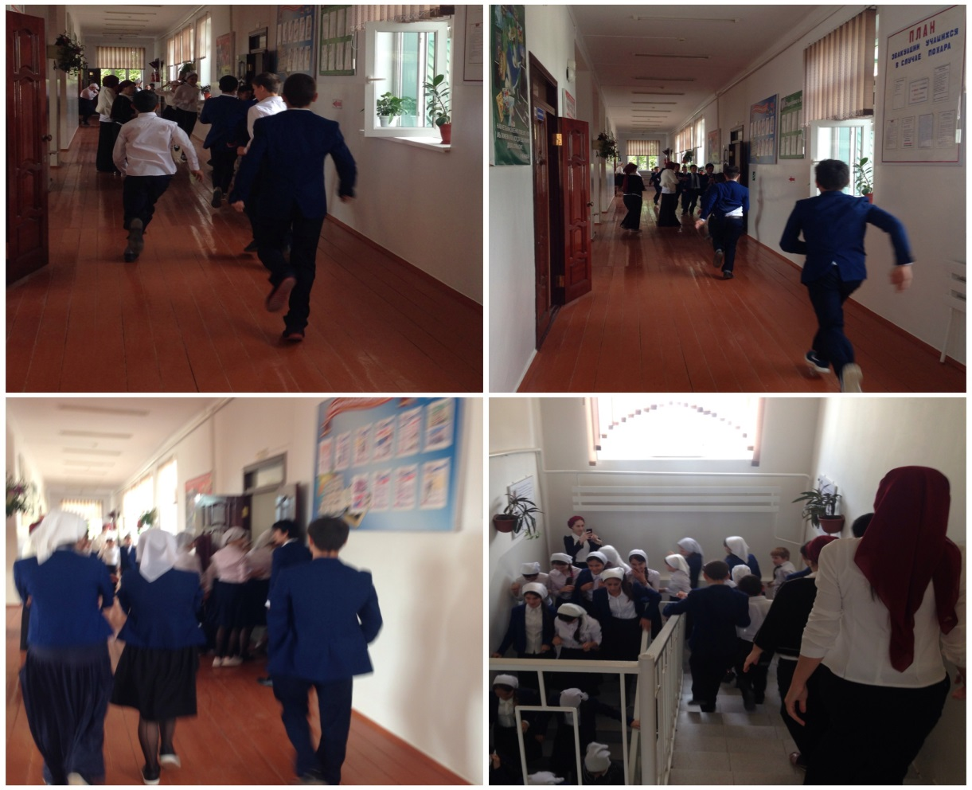

1. **Обучающее мероприятие по гражданской обороне.**

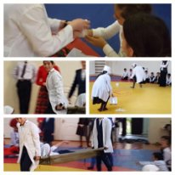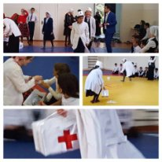



**Директор школы: Хадаев А.А.**

Исполнитель:

**Бекмурзаева Н.Д**.

8-928-019-01-87